DOSSIER DE CONCEPTION
AMBAWBIO SUITE
« Celui qui connaît demain »
Cas d'utilisation
Acteurs, diagrammes et fiches détaillées
Suite de gestion d'entreprise intégrée « All-in-One », conçue pour le Burkina Faso
Élément | Valeur
Référence | AMB-CONC-05
Version | 1.1
Date | Octobre 2026
Porteur du projet | Rachid Bonsa
Statut | Version validé
Diffusion | Confidentiel

Sommaire
1. Introduction
2. Acteurs
3. Vue globale
4. Diagrammes détaillés du MVP
5. Inventaire des cas d'utilisation du MVP
6. Fiches détaillées
7. Cas d'utilisation des releases suivantes
8. Décisions validées

1. Introduction
Ce document est le cinquième livrable du dossier de conception d'Ambawbio Suite. Il décrit, avec le langage UML, qui utilise le système (les acteurs) et pour quoi faire (les cas d'utilisation). Conformément au choix du porteur du projet, il présente une vue globale des huit piliers, puis le détail des cas d'utilisation du produit minimum viable (MVP, Release 1).

1.1 Conventions de lecture
Élément | Signification
Acteur (personnage) | Personne ou système externe qui interagit avec Ambawbio Suite. Le stéréotype « système » désigne un système externe.
Cas d'utilisation (ovale) | Service rendu à un acteur, identifié par UC-MODULE-nn.
Cadre | Limite du système ou du module étudié.
« include » | Le cas inclus est toujours exécuté par le cas de base (par exemple, enregistrer une vente inclut toujours l'encaissement).
« extend » | Le cas d'extension s'ajoute au cas de base sous condition (par exemple, valider un écart de caisse seulement si l'écart dépasse le seuil).
Flèche à pointe creuse entre acteurs | Généralisation : l'acteur spécialisé hérite des cas de l'acteur général (le responsable de magasin peut faire tout ce que fait un caissier).

Les identifiants F-CODE-nn renvoient aux fonctionnalités de l'étude fonctionnelle (AMB-CONC-02) et les identifiants RG-nn aux règles de gestion.

2. Acteurs

2.1 Acteurs humains
Acteur | Description | Release
Utilisateur | Acteur général : toute personne disposant d'un compte. | R1
Administrateur plateforme | Équipe de l'éditeur ; gère les entreprises abonnées. | R1
Administrateur entreprise | Paramètre l'entreprise, les utilisateurs, les droits, les terminaux. | R1
Dirigeant | Consulte les tableaux de bord et les états financiers. | R1
Comptable | Valide les factures, tient la comptabilité, rapproche les paiements. | R1
Expert-comptable externe | Spécialisation du comptable ; accède à plusieurs dossiers. | R1
Caissier | Ouvre et clôture sa session, enregistre les ventes et les retours. | R1
Responsable de magasin | Spécialisation du caissier ; valide les écarts et les inventaires. | R1
Commercial | Établit devis, commandes et factures. | R1
Acheteur | Demande des prix, passe les commandes fournisseurs. | R1
Magasinier | Réceptionne, transfère et inventorie le stock. | R1
Client final | Paie une facture par Mobile Money ; plus tard, achète en ligne et utilise le portail. | R1, R2
Gestionnaire RH / paie, Employé, Chef de projet, Agent de support, Chargé de marketing | Acteurs des piliers livrés en Release 2 et 3. | R2, R3

2.2 Systèmes externes
Acteur système | Rôle
Keycloak | Fournisseur d'identité : connexion, MFA, SSO.
Agrégateur Mobile Money (ou simulateur) | Exécute les paiements Orange Money, Moov Money et Wave ; envoie les notifications.
DGI (ou simulateur FEC) | Certifie les factures électroniques.
Service SMS / WhatsApp / e-mail | Achemine les notifications et les relances.
Planificateur | Déclenche les traitements automatiques (écritures, relances, rapprochements).

3. Vue globale
Le diagramme suivant présente, pour chaque pilier, le service principal rendu et les acteurs concernés. Il donne la carte de l'ensemble de la suite.
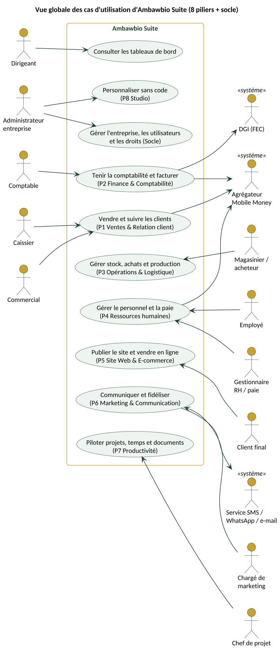
Figure 1 : Vue globale des cas d'utilisation

4. Diagrammes détaillés du MVP

4.1 Socle transversal
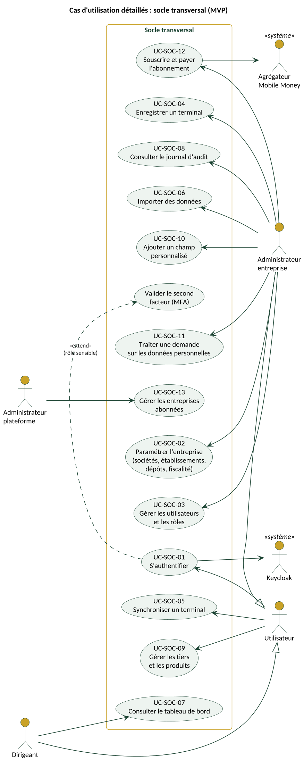
Figure 2 : Cas d'utilisation du socle transversal

4.2 Point de Vente
La caisse fonctionne entièrement hors-ligne. Seules la confirmation Mobile Money en temps réel et la certification de la facture nécessitent une connexion ; elles disposent d'un mode de secours.
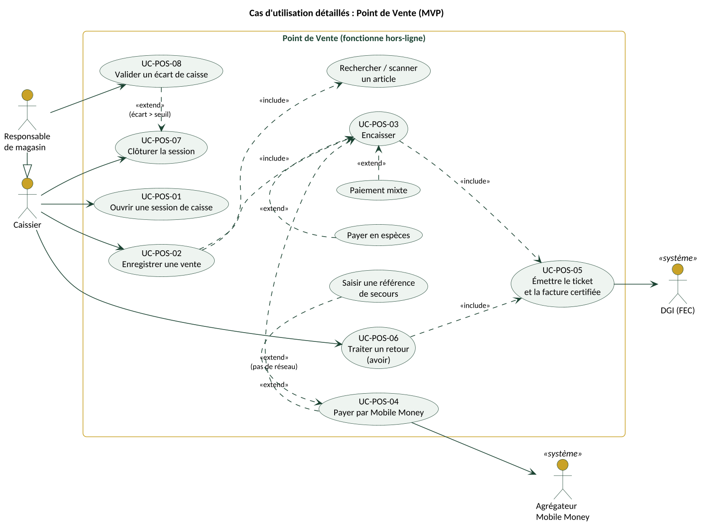
Figure 3 : Cas d'utilisation du Point de Vente

4.3 Ventes et Facturation
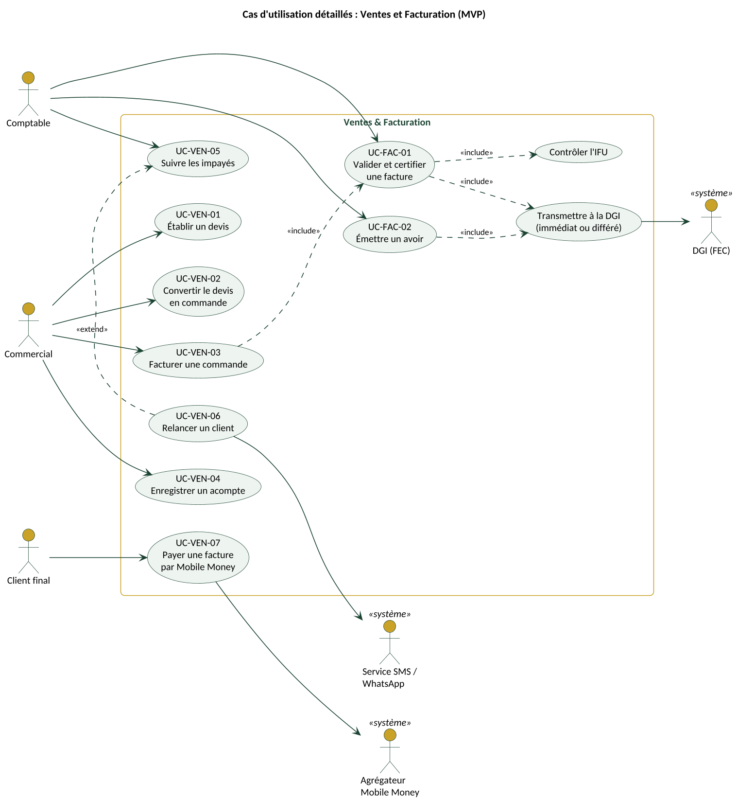
Figure 4 : Cas d'utilisation des Ventes et de la Facturation

4.4 Comptabilité et Paiements
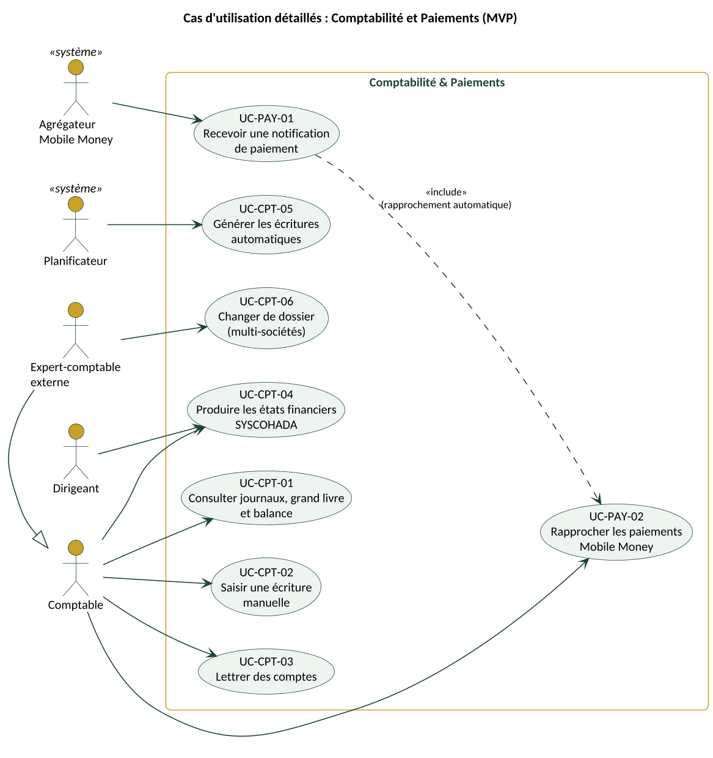
Figure 5 : Cas d'utilisation de la Comptabilité et des Paiements

4.5 Stocks et Achats
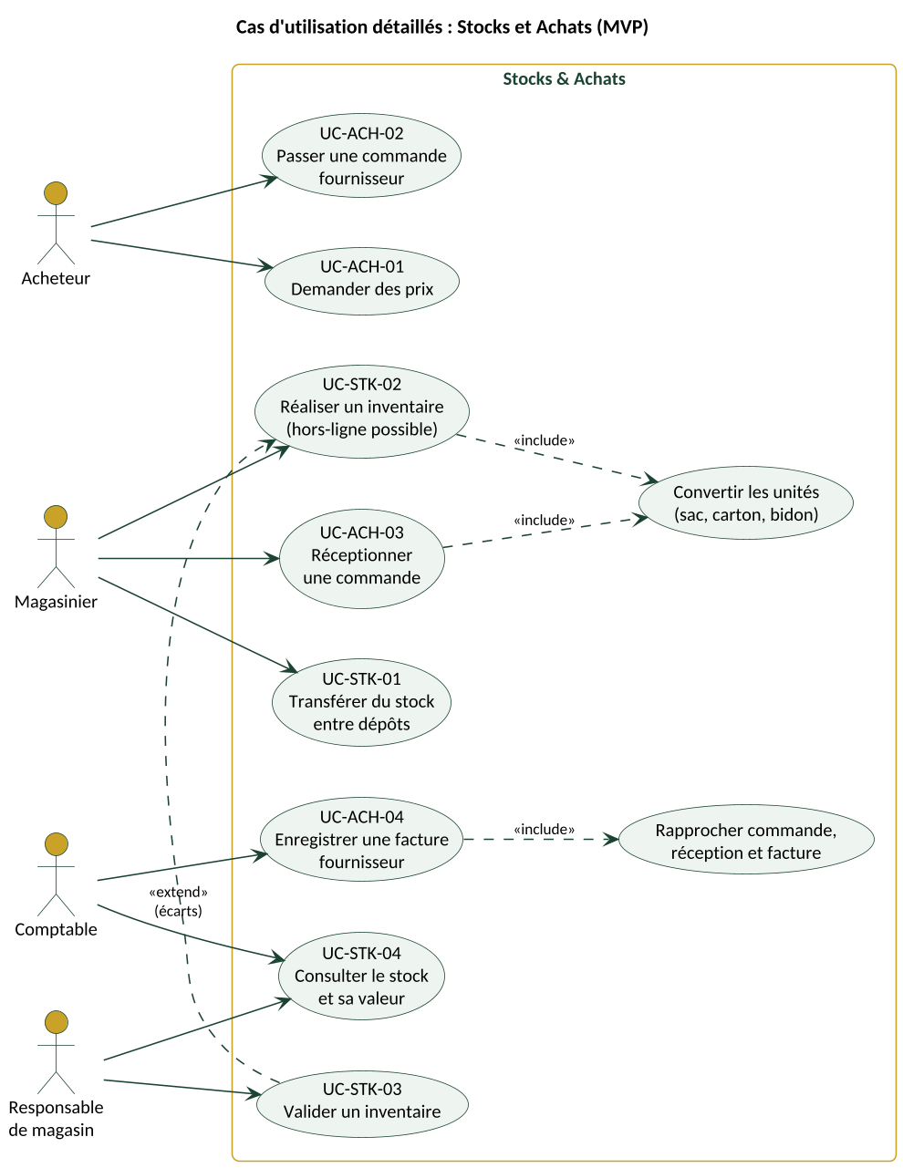
Figure 6 : Cas d'utilisation des Stocks et des Achats

5. Inventaire des cas d'utilisation du MVP
Le MVP compte 46 cas d'utilisation. Le tableau les relie aux fonctionnalités de l'étude fonctionnelle.
ID | Cas d'utilisation | Acteur principal | Fonctionnalités
UC-SOC-01 | S'authentifier | Utilisateur | F-SOC-01 à 03
UC-SOC-02 | Paramétrer l'entreprise | Administrateur entreprise | F-SOC-04, 05, 09
UC-SOC-03 | Gérer les utilisateurs et les rôles | Administrateur entreprise | F-SOC-03
UC-SOC-04 | Enregistrer un terminal | Administrateur entreprise | F-SOC-11
UC-SOC-05 | Synchroniser un terminal | Utilisateur | F-SOC-11 à 13
UC-SOC-06 | Importer des données | Administrateur entreprise | F-SOC-16
UC-SOC-07 | Consulter le tableau de bord | Dirigeant | F-SOC-14, 15
UC-SOC-08 | Consulter le journal d'audit | Administrateur entreprise | F-SOC-10
UC-SOC-09 | Gérer les tiers et les produits | Utilisateur habilité | F-SOC-06, 07
UC-SOC-10 | Ajouter un champ personnalisé | Administrateur entreprise | F-STU-01
UC-SOC-11 | Traiter une demande sur les données personnelles | Administrateur entreprise | F-SOC-18
UC-SOC-12 | Souscrire et payer l'abonnement | Administrateur entreprise | F-SOC-05, 29
UC-SOC-13 | Gérer les entreprises abonnées | Administrateur plateforme | F-SOC-28
UC-POS-01 | Ouvrir une session de caisse | Caissier | F-POS-02, 03
UC-POS-02 | Enregistrer une vente | Caissier | F-POS-01, 06
UC-POS-03 | Encaisser | Caissier | F-POS-04
UC-POS-04 | Payer par Mobile Money | Caissier | F-PAY-01 à 04
UC-POS-05 | Émettre le ticket et la facture certifiée | Caissier | F-POS-05
UC-POS-06 | Traiter un retour | Caissier | F-POS-07
UC-POS-07 | Clôturer la session | Caissier | F-POS-02
UC-POS-08 | Valider un écart de caisse | Responsable de magasin | F-POS-02
UC-VEN-01 | Établir un devis | Commercial | F-VEN-01, 02
UC-VEN-02 | Convertir le devis en commande | Commercial | F-VEN-02
UC-VEN-03 | Facturer une commande | Commercial | F-VEN-02
UC-VEN-04 | Enregistrer un acompte | Commercial | F-VEN-03
UC-VEN-05 | Suivre les impayés | Comptable | F-VEN-04
UC-VEN-06 | Relancer un client | Comptable | F-VEN-07 (R2)
UC-VEN-07 | Payer une facture par Mobile Money | Client final | F-PAY-01
UC-FAC-01 | Valider et certifier une facture | Comptable | F-FAC-01 à 06
UC-FAC-02 | Émettre un avoir | Comptable | F-FAC-05
UC-CPT-01 | Consulter journaux, grand livre et balance | Comptable | F-CPT-02
UC-CPT-02 | Saisir une écriture manuelle | Comptable | F-CPT-02
UC-CPT-03 | Lettrer des comptes | Comptable | F-CPT-04
UC-CPT-04 | Produire les états financiers | Comptable | F-CPT-06
UC-CPT-05 | Générer les écritures automatiques | Planificateur (système) | F-CPT-03
UC-CPT-06 | Changer de dossier | Expert-comptable externe | F-SOC-04
UC-PAY-01 | Recevoir une notification de paiement | Agrégateur (système) | F-PAY-02
UC-PAY-02 | Rapprocher les paiements Mobile Money | Comptable | F-CPT-05
UC-ACH-01 | Demander des prix | Acheteur | F-ACH-01
UC-ACH-02 | Passer une commande fournisseur | Acheteur | F-ACH-01
UC-ACH-03 | Réceptionner une commande | Magasinier | F-ACH-02
UC-ACH-04 | Enregistrer une facture fournisseur | Comptable | F-ACH-03
UC-STK-01 | Transférer du stock entre dépôts | Magasinier | F-STK-02
UC-STK-02 | Réaliser un inventaire | Magasinier | F-STK-04
UC-STK-03 | Valider un inventaire | Responsable de magasin | F-STK-04
UC-STK-04 | Consulter le stock et sa valeur | Comptable, responsable | F-STK-05

6. Fiches détaillées
Les 14 cas d'utilisation les plus structurants du MVP sont décrits ci-dessous. Ils serviront de base aux diagrammes de séquence (livrable n°7) et aux tests de recette.

UC-SOC-01 : S'authentifier
UC-SOC-01 | S'authentifier
Acteur principal | Utilisateur (tout profil)
Acteurs secondaires | Keycloak (système)
Objectif | Accéder à Ambawbio Suite avec les droits de son rôle.
Fonctionnalités | F-SOC-01, F-SOC-02, F-SOC-03
Préconditions | Le compte utilisateur existe et est actif.
Déclencheur | L'utilisateur ouvre l'application.
Scénario nominal | 1. L'application redirige vers la page de connexion de Keycloak.  2. L'utilisateur saisit son identifiant et son mot de passe.  3. Keycloak vérifie les informations.  4. Si le rôle est sensible (administrateur, comptable, dirigeant), Keycloak demande le code du second facteur (MFA).  5. Keycloak délivre un jeton d'accès et un jeton de renouvellement.  6. L'application charge le contexte : entreprise, établissement, droits.  7. L'utilisateur arrive sur son écran d'accueil.
Scénarios alternatifs | A1, plusieurs entreprises ou établissements : à l'étape 6, l'utilisateur choisit l'entreprise ou l'établissement de travail.  A2, hors-ligne sur Android : si une session a déjà été ouverte sur le terminal, le caissier déverrouille la session locale avec son code PIN ; les droits utilisés sont ceux de la dernière synchronisation.
Exceptions | E1, mot de passe erroné : message d'erreur ; après 5 échecs, le compte est verrouillé temporairement et l'événement est journalisé.  E2, compte désactivé ou abonnement suspendu : accès refusé avec un message explicatif.
Postconditions | L'utilisateur est connecté ; la connexion est inscrite au journal d'audit.
Règles et exigences | RG-11, RG-14 ; ENF-05.

UC-SOC-05 : Synchroniser un terminal
UC-SOC-05 | Synchroniser un terminal
Acteur principal | Utilisateur d'un terminal (caissier, magasinier, commercial)
Acteurs secondaires | Serveur Ambawbio (module synchronisation)
Objectif | Envoyer les opérations réalisées hors-ligne et recevoir les dernières données, sans perte ni doublon.
Fonctionnalités | F-SOC-11, F-SOC-12, F-SOC-13
Préconditions | Le terminal est enregistré (UC-SOC-04).
Déclencheur | Retour de la connexion, minuterie périodique ou demande manuelle.
Scénario nominal | 1. Le terminal détecte une connexion disponible.  2. Il envoie au serveur, par lots compressés, les opérations en attente, dans l'ordre de création.  3. Pour chaque opération, le serveur vérifie qu'elle n'a pas déjà été reçue (identifiant unique).  4. Le serveur applique l'opération selon la règle de conflit de son type et publie les événements associés (comptabilité, stock, certification FEC).  5. Le serveur renvoie les accusés de réception.  6. Le terminal marque les opérations comme synchronisées.  7. Le terminal demande les changements survenus depuis son dernier curseur.  8. Le serveur renvoie les changements autorisés pour ce terminal, le nouveau curseur et, si nécessaire, une nouvelle plage de numéros.  9. Le terminal met à jour sa base locale.
Scénarios alternatifs | A1, opération déjà reçue : à l'étape 3, le serveur l'ignore et renvoie un accusé de réception.  A2, conflit nécessitant une décision : le serveur place l'opération en attente de validation manuelle et alerte le responsable.
Exceptions | E1, coupure pendant l'envoi : le lot est renvoyé à la prochaine connexion ; aucune opération n'est perdue ni dupliquée.  E2, terminal révoqué : le serveur refuse la synchronisation ; les opérations locales restent conservées pour un traitement par l'administrateur.
Postconditions | Les données du terminal et du serveur sont cohérentes.
Règles et exigences | RG-03, RG-04, RG-05, RG-06 ; ENF-01, ENF-02.

UC-SOC-02 : Paramétrer l'entreprise
UC-SOC-02 | Paramétrer l'entreprise
Acteur principal | Administrateur entreprise
Objectif | Configurer l'entreprise pour une utilisation conforme dès le premier jour.
Fonctionnalités | F-SOC-04, F-SOC-05, F-SOC-09, F-CPT-01
Préconditions | L'abonnement est actif (UC-SOC-12).
Déclencheur | Premier accès de l'administrateur, ou modification de l'organisation.
Scénario nominal | 1. L'assistant de démarrage s'ouvre.  2. L'administrateur saisit l'identité de l'entreprise : raison sociale, IFU, RCCM, régime fiscal, adresse.  3. Il crée les sociétés, les établissements (magasins, agences) et les dépôts.  4. Le système propose le plan comptable SYSCOHADA révisé et les taxes en vigueur ; l'administrateur les valide.  5. Il choisit les moyens de paiement acceptés (espèces, Mobile Money, carte).  6. Il active les modules de son abonnement.  7. Le système enregistre le paramétrage et le journalise.
Exceptions | E1, IFU au format invalide : le système refuse la saisie et explique le format attendu.
Postconditions | L'entreprise est prête à facturer et à encaisser.
Règles et exigences | RG-10, RG-11.

UC-POS-01 : Ouvrir une session de caisse
UC-POS-01 | Ouvrir une session de caisse
Acteur principal | Caissier
Objectif | Commencer à encaisser avec un fonds de caisse contrôlé.
Fonctionnalités | F-POS-02, F-POS-03
Préconditions | Le caissier est authentifié sur un terminal de caisse enregistré.
Déclencheur | Début de la journée ou du service.
Scénario nominal | 1. Le caissier choisit « Ouvrir la session ».  2. Le système affiche le fonds de caisse attendu (clôture précédente).  3. Le caissier compte et saisit le fonds réel.  4. Le système ouvre la session, l'horodate et l'associe au caissier et à la caisse.
Scénarios alternatifs | A1, hors-ligne : la session s'ouvre localement ; elle sera transmise à la synchronisation.  A2, écart sur le fonds : le système enregistre l'écart et le signale au responsable de magasin.
Exceptions | E1, session déjà ouverte sur cette caisse : le système propose de la reprendre ou de la clôturer.
Postconditions | Une session est ouverte ; la caisse peut enregistrer des ventes.
Règles et exigences | RG-09, RG-11.

UC-POS-02 : Enregistrer une vente
UC-POS-02 | Enregistrer une vente
Acteur principal | Caissier
Acteurs secondaires | Agrégateur Mobile Money, DGI (selon le moyen de paiement et la facture)
Objectif | Vendre rapidement, même sans connexion.
Fonctionnalités | F-POS-01, F-POS-04, F-POS-05, F-POS-06
Préconditions | Une session de caisse est ouverte (UC-POS-01).
Déclencheur | Un client se présente en caisse.
Scénario nominal | 1. Le caissier scanne ou recherche les articles et saisit les quantités (unités de vente : pièce, carton, sac…).  2. Le système calcule les prix, les remises et les taxes à partir des données locales.  3. Le caissier sélectionne éventuellement le client (obligatoire pour une facture à un client assujetti).  4. Le caissier lance l'encaissement (UC-POS-03).  5. Le système enregistre la vente avec un identifiant unique et un numéro pris dans la plage du terminal.  6. Le système émet le ticket et, si demandé, la facture certifiée (UC-POS-05).  7. Le système met à jour le stock local et ajoute l'opération à la file de synchronisation.
Scénarios alternatifs | A1, hors-ligne : toutes les étapes se déroulent localement ; seule la certification de la facture est différée.  A2, article sans code-barres : recherche par nom ou par catégorie.
Exceptions | E1, stock local insuffisant : la vente est autorisée avec une alerte au caissier ; le stock négatif est signalé au responsable de magasin (comportement par défaut, paramétrable par l'entreprise).  E2, plage de numéros épuisée : la vente est bloquée et le caissier est invité à synchroniser ; une alerte est émise dès 80 % de consommation.
Postconditions | La vente est enregistrée, payée, et le stock est mis à jour.
Règles et exigences | RG-01, RG-03, RG-04, RG-05 ; ENF-01, ENF-03, ENF-09.

UC-POS-04 : Payer par Mobile Money
UC-POS-04 | Payer par Mobile Money
Acteur principal | Caissier
Acteurs secondaires | Client, Agrégateur Mobile Money
Objectif | Encaisser via Orange Money, Moov Money ou Wave avec une confirmation fiable.
Fonctionnalités | F-POS-04, F-PAY-01, F-PAY-02, F-PAY-03, F-PAY-04
Préconditions | Une vente est en cours d'encaissement.
Déclencheur | Le client choisit de payer par Mobile Money.
Scénario nominal | 1. Le caissier choisit l'opérateur et saisit le numéro de téléphone du client.  2. Le système transmet la demande de paiement à l'agrégateur (ou au simulateur pendant le développement).  3. Le client reçoit la demande sur son téléphone et la valide avec son code secret.  4. L'agrégateur envoie une notification de paiement au serveur.  5. Le serveur vérifie la signature de la notification, l'associe à la vente et la marque « confirmée ».  6. L'écran de caisse affiche la confirmation ; la vente est finalisée.
Scénarios alternatifs | A1, pas de réseau : le caissier saisit la référence de transaction reçue par SMS par le client ; le paiement reste « à vérifier » jusqu'au rapprochement.  A2, paiement mixte : une partie en espèces, le reste par Mobile Money.
Exceptions | E1, paiement refusé ou expiré : le caissier propose un autre moyen de paiement.  E2, notification en double : ignorée (idempotence).
Postconditions | Le paiement est enregistré et rattaché à la vente ; l'écriture de trésorerie est générée.
Règles et exigences | RG-07, RG-08.

UC-POS-07 : Clôturer la session de caisse
UC-POS-07 | Clôturer la session de caisse
Acteur principal | Caissier
Acteurs secondaires | Responsable de magasin
Objectif | Arrêter les comptes de la caisse et justifier les écarts.
Fonctionnalités | F-POS-02
Préconditions | Une session est ouverte.
Déclencheur | Fin du service ou de la journée.
Scénario nominal | 1. Le caissier choisit « Clôturer la session ».  2. Le système affiche les totaux attendus par moyen de paiement.  3. Le caissier compte les espèces et saisit les montants réels.  4. Le système calcule les écarts.  5. Si l'écart est inférieur au seuil, la session est clôturée et le rapport Z est produit.  6. Les écritures de caisse sont générées.
Scénarios alternatifs | A1, écart supérieur au seuil : le responsable de magasin valide l'écart avec un motif (UC-POS-08).
Postconditions | La session est fermée, le rapport Z est archivé.
Règles et exigences | RG-08, RG-09, RG-11.

UC-FAC-01 : Valider et certifier une facture
UC-FAC-01 | Valider et certifier une facture
Acteur principal | Comptable ou commercial habilité
Acteurs secondaires | DGI (système de facture électronique certifiée)
Objectif | Produire une facture légale, non modifiable et certifiée par la DGI.
Fonctionnalités | F-FAC-01 à F-FAC-06
Préconditions | Une facture est en brouillon (issue d'une commande, d'une vente ou saisie directement).
Déclencheur | L'utilisateur clique sur « Valider ».
Scénario nominal | 1. Le système contrôle les mentions obligatoires et l'IFU du vendeur et du client assujetti.  2. Le système attribue le numéro définitif de la séquence.  3. Le système verrouille la facture : elle n'est plus modifiable.  4. Le module de conformité transmet la facture à la DGI.  5. La DGI renvoie l'identifiant de certification et les éléments du QR code.  6. Le système génère le PDF avec le QR code et l'horodatage, puis l'archive.  7. Le système publie l'événement « Facture validée » : l'écriture comptable est générée.
Scénarios alternatifs | A1, DGI injoignable ou hors-ligne : la facture est placée dans la file de certification et transmise automatiquement au retour de la connexion.  A2, envoi au client : la facture est envoyée par e-mail ou WhatsApp avec un lien de paiement Mobile Money.
Exceptions | E1, IFU invalide : la validation est bloquée.  E2, rejet par la DGI : la facture reste valide en interne avec le statut « rejet DGI » et une alerte au comptable ; la correction se fait par avoir.
Postconditions | La facture est définitive, certifiée (ou en attente de certification) et comptabilisée.
Règles et exigences | RG-01, RG-02, RG-03, RG-08 ; ENF-07, ENF-08.

UC-FAC-02 : Émettre un avoir
UC-FAC-02 | Émettre un avoir
Acteur principal | Comptable
Acteurs secondaires | DGI
Objectif | Annuler totalement ou partiellement une facture validée.
Fonctionnalités | F-FAC-05, F-POS-07
Préconditions | La facture d'origine est validée.
Déclencheur | Erreur de facturation, retour de marchandise ou geste commercial.
Scénario nominal | 1. Le comptable ouvre la facture d'origine et choisit « Créer un avoir ».  2. Il indique le motif et les lignes ou montants concernés.  3. Le système crée l'avoir lié à la facture d'origine.  4. L'avoir est validé et certifié selon UC-FAC-01.  5. Le système met à jour le solde du client et génère l'écriture d'extourne.
Postconditions | L'avoir est certifié ; la facture d'origine reste inchangée.
Règles et exigences | RG-01, RG-11.

UC-VEN-01 : Établir un devis et le transformer en facture
UC-VEN-01 | Établir un devis et le transformer en facture
Acteur principal | Commercial
Acteurs secondaires | Client
Objectif | Suivre une vente du devis à la facture sans ressaisie.
Fonctionnalités | F-VEN-01, F-VEN-02, F-VEN-03
Préconditions | Le client et les produits existent dans le référentiel.
Déclencheur | Demande de prix d'un client.
Scénario nominal | 1. Le commercial crée un devis : client, articles, quantités, remises, conditions de paiement.  2. Le système calcule les totaux et les taxes.  3. Le commercial envoie le devis (PDF, e-mail ou WhatsApp).  4. Le client accepte ; le commercial convertit le devis en bon de commande.  5. Le magasinier livre (bon de livraison lié au stock).  6. Le commercial génère la facture depuis la commande, puis la valide (UC-FAC-01).
Scénarios alternatifs | A1, acompte : un acompte est facturé et encaissé avant la livraison ; il est déduit de la facture finale.  A2, hors-ligne : le commercial prépare le devis sur son téléphone ; l'envoi a lieu à la synchronisation.
Postconditions | La vente est facturée et suivie jusqu'à son paiement.
Règles et exigences | RG-01, RG-08.

UC-PAY-02 : Rapprocher les paiements Mobile Money
UC-PAY-02 | Rapprocher les paiements Mobile Money
Acteur principal | Comptable
Acteurs secondaires | Agrégateur Mobile Money
Objectif | S'assurer que chaque paiement reçu correspond à une pièce, et inversement.
Fonctionnalités | F-CPT-05, F-PAY-02, F-PAY-03
Préconditions | Des paiements Mobile Money ont été reçus ou saisis en mode de secours.
Déclencheur | Rapprochement quotidien ou demande du comptable.
Scénario nominal | 1. Le système récupère le relevé des transactions de l'agrégateur.  2. Il rapproche automatiquement chaque transaction de sa vente ou facture (référence, montant, date).  3. Il passe les paiements « à vérifier » en « confirmés » lorsqu'ils correspondent.  4. Il présente au comptable les transactions non rapprochées.  5. Le comptable les associe manuellement ou les signale.  6. Le système génère les écritures de rapprochement.
Exceptions | E1, référence de secours introuvable : le paiement reste « à vérifier » et une alerte est envoyée au responsable de magasin.
Postconditions | La trésorerie Mobile Money est à jour et justifiée.
Règles et exigences | RG-07, RG-08.

UC-CPT-04 : Produire les états financiers SYSCOHADA
UC-CPT-04 | Produire les états financiers SYSCOHADA
Acteur principal | Comptable
Acteurs secondaires | Dirigeant
Objectif | Obtenir le bilan, le compte de résultat et le tableau des flux conformes.
Fonctionnalités | F-CPT-06
Préconditions | Les écritures de la période sont enregistrées.
Déclencheur | Fin de période ou demande d'un financeur.
Scénario nominal | 1. Le comptable choisit la période et le système (normal ou minimal de trésorerie).  2. Le système contrôle l'équilibre de la balance et signale les anomalies.  3. Le système produit les états selon les modèles SYSCOHADA révisés.  4. Le comptable les consulte, puis les exporte en PDF ou en Excel.
Exceptions | E1, balance déséquilibrée ou comptes d'attente non soldés : le système liste les écritures à corriger.
Postconditions | Les états financiers sont disponibles et archivés.
Règles et exigences | ENF-07.

UC-ACH-03 : Réceptionner une commande fournisseur
UC-ACH-03 | Réceptionner une commande fournisseur
Acteur principal | Magasinier
Objectif | Faire entrer en stock les marchandises reçues.
Fonctionnalités | F-ACH-02, F-STK-02, F-STK-03, F-STK-05
Préconditions | Une commande fournisseur est confirmée.
Déclencheur | Arrivée de la marchandise au dépôt.
Scénario nominal | 1. Le magasinier ouvre la commande à réceptionner (ou scanne son code).  2. Il saisit les quantités reçues dans l'unité de livraison (sac, carton…).  3. Le système convertit les quantités dans l'unité de stock.  4. Le magasinier valide la réception.  5. Le système met à jour le stock et recalcule le coût moyen pondéré (coûts d'approche inclus si saisis).  6. Le système publie l'événement « Réception validée ».
Scénarios alternatifs | A1, réception partielle : le reliquat reste attendu.  A2, hors-ligne : la réception est enregistrée localement et synchronisée.
Postconditions | Le stock est à jour ; la facture fournisseur pourra être rapprochée.
Règles et exigences | RG-05, RG-13.

UC-STK-02 : Réaliser un inventaire
UC-STK-02 | Réaliser un inventaire
Acteur principal | Magasinier
Acteurs secondaires | Responsable de magasin
Objectif | Corriger le stock théorique à partir d'un comptage physique.
Fonctionnalités | F-STK-04, F-STK-08
Préconditions | Un inventaire est ouvert sur un dépôt ou un emplacement.
Déclencheur | Inventaire planifié ou contrôle ponctuel.
Scénario nominal | 1. Le magasinier ouvre l'inventaire sur son téléphone.  2. Il scanne les articles et saisit les quantités comptées.  3. Le système compare avec le stock théorique et affiche les écarts.  4. Le responsable de magasin valide l'inventaire (UC-STK-03).  5. Le système génère les mouvements d'ajustement et les écritures de variation de stock.
Scénarios alternatifs | A1, hors-ligne : le comptage se fait sans réseau et se synchronise ensuite ; les ventes réalisées pendant le comptage sont prises en compte grâce au cumul des mouvements.
Postconditions | Le stock théorique correspond au stock physique.
Règles et exigences | RG-05, RG-11.

7. Cas d'utilisation des releases suivantes
Les cas d'utilisation des autres piliers seront détaillés au début de chaque release. Le tableau suivant en donne la liste principale.
Domaine | Principaux cas d'utilisation | Acteurs | Release
CRM | Gérer le pipeline des opportunités ; planifier une activité ; saisir une opportunité hors-ligne | Commercial | R2 (Should ★)
Boutique en ligne | Commander en ligne ; payer par Mobile Money ou à la livraison ; suivre sa commande | Client final | R2
Portail client | Consulter et télécharger ses factures ; payer un solde | Client final | R2
RH | Créer un dossier employé ; demander un congé ; valider un congé ; pointer sur téléphone | Gestionnaire RH, employé | R2
Paie | Préparer et calculer la paie ; éditer les bulletins ; payer les salaires par Mobile Money ; produire les déclarations CNSS et IUTS | Gestionnaire de paie | R2
Notes de frais | Saisir une note de frais avec photo ; la valider ; la rembourser par Mobile Money | Employé, manager | R2
Comptabilité avancée | Rapprocher la banque ; gérer les immobilisations ; produire la liasse fiscale ; clôturer l'exercice ; suivre l'analytique | Comptable | R2
Projets et GED | Planifier un projet ; saisir ses temps ; suivre le budget par bailleur ; classer un document | Chef de projet, employé | R2
Abonnements | Créer un contrat récurrent ; facturer automatiquement ; relancer | Commercial, système | R2
Site web, marketing | Créer le site ; lancer une campagne SMS ou e-mail ; vendre des billets ; diffuser une enquête | Chargé de marketing | R3
Fabrication, qualité, maintenance | Lancer un ordre de fabrication ; contrôler la qualité ; planifier une maintenance | Responsable de production | R3
Assistance | Ouvrir un ticket ; le traiter ; mesurer la satisfaction | Client, agent de support | R3
Studio avancé | Créer un formulaire, un rapport, une automatisation | Administrateur entreprise | R3

8. Décisions validées
Sujet | Décision
Acteurs | Liste des acteurs validée.
Déverrouillage hors-ligne | Code PIN du caissier validé (UC-SOC-01, A2).
Stock insuffisant en caisse | Vente autorisée avec alerte, stock négatif signalé au responsable ; comportement paramétrable (UC-POS-02, E1).
Fiches détaillées | Les 14 fiches suffisent pour le MVP.

